**12.04.2021**

**6 клас**

**Математика**

**Перейти за посиланням** [**https://meet.google.com/wcb-yfcz-ikb**](https://meet.google.com/wcb-yfcz-ikb) **о 13:55**

Тема: «Ділення десяткових дробів»

Записати дату і тему уроку.

Завдання: опрацювати п.40, записати правила ділення раціональних чисел.

Переглянути відеоурок за посиланням <https://www.youtube.com/watch?v=21LPMgpprzw>

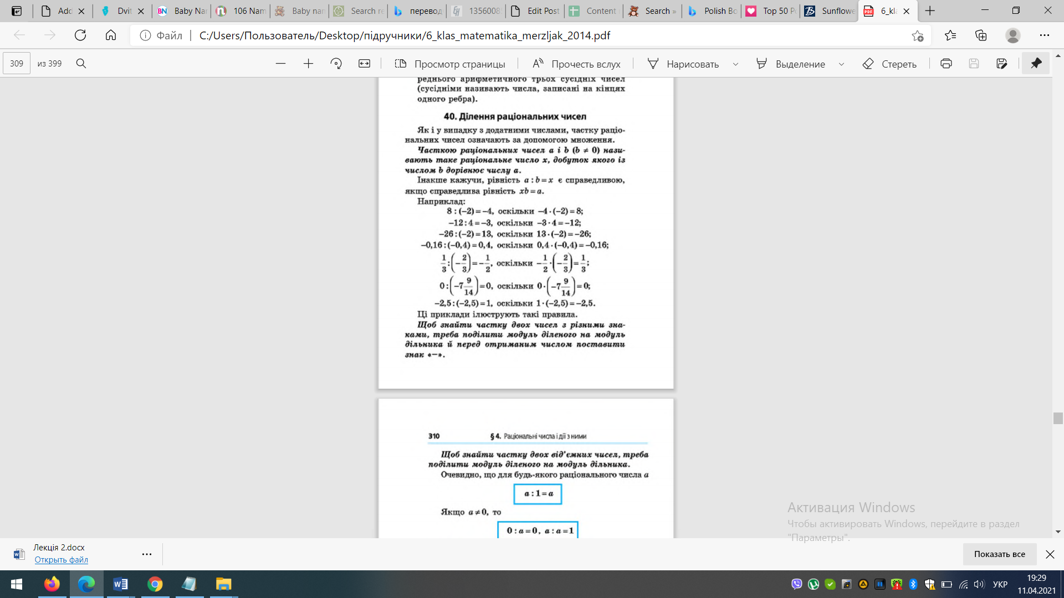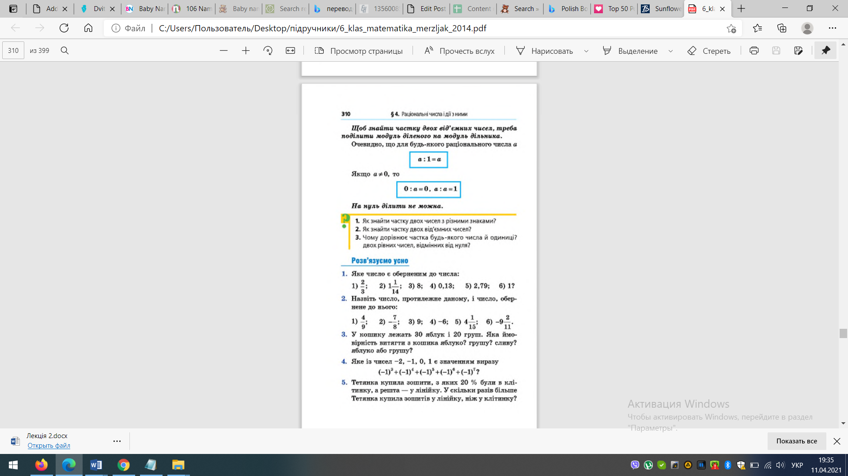

Виконати: №№1110, 1111 с.311

Домашнє завдання опрацювати п.40, вивчити правила, №1112.